八年级第一学期数学周末卷（五）
时间60分钟，满分100分
班级____ _ 姓名__ ______ 学号__ ___ 得分__ ______

一、填空题（本大题共17个空格，每空2分，共34分）
1．下列各式：$−\sqrt{\frac{2}{3}},\sqrt{−9},\sqrt{a^{2}+b^{2}},\sqrt[3]{5},$$\sqrt{1−3a}\left(a>\frac{1}{3}\right)$中是二次根式的有_________________ _；
- 当x________时，$\sqrt{2−3x}$有意义；
- 若有意义，则x的取值范围是
- 计算：$\sqrt{8}−\sqrt{\text{75}}$＝ ，$\frac{1}{3}\sqrt{3}⋅2\sqrt{\text{21}}=$ 。
- 比较大小：$4\sqrt{6}$ $3\sqrt{\text{10}}$ （填“<”、“>”或“=”）；
- 分母有理化：$\frac{\sqrt{2a+b}}{\sqrt{2a−b}}$= ，$\frac{\sqrt{a}−3\sqrt{b}}{\sqrt{a}+3\sqrt{b}}$= ；
- 当$a$＝______时，二次根式$\sqrt{a^{2}+4x+5}$取得最小值；
- 已知$a−b=6$，，则$\sqrt{a}−\sqrt{b}$的值是 ；
- 若二次根式$\sqrt{3n−1}$与最简二次根式$\sqrt[n−1]{2a−1}$是同类根式，则a = ；
- 将一元二次方程$2x^{2}−3(x+3)=x(x−1)+1$化成一般式是 ；
- 在实数范围内分解因式：$x^{4}−\text{64}$= ；
- 方程$\frac{3}{4}x^{2}=x$的根是 ；
- 方程$x^{2}−4\sqrt{3}x+\text{12}=0$的根是 ；
- 若关于$x$的一元二次方程$(a−1)x^{2}+x+a^{2}−1=0$的一个根为0，则$a=$_______；
- 为了美化环境，某市加大对绿化的投资，2015年第一季度用于绿化投资10万元，第二、第三季度的绿化投资按相同的增长率连续增长，三个季度的投资总额共计36.4万元。设每个季度的增长率为x，根据题意列出的方程为__________________________。
二、选择题（本大题共5小题，每小题2分，共10分）
16．下列各式中，是最简二次根式的是 ( )
A、 B、 C、 D、
17．已知xy＜0，化简后为（ ）
（A）$x\sqrt{y}$ （B）$−x\sqrt{y}$ （C）$x\sqrt{−y}$ （D）$−x\sqrt{−y}$
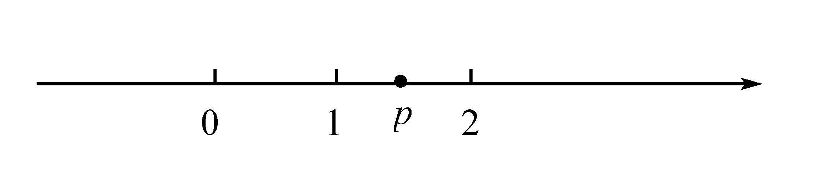
18．实数p在数轴上的位置如图所示，化简 $\sqrt{(1−p)^{2}}+{\left(\sqrt{2−p}\right)}^{2}$的值为（ ）
A、$3−3p$ B、$3p−3$ C、1 D、－1
19．若$n(n≠0)$是关于x的方程$x^{2}+\text{mx}+2n=0$的根，则$m+n$的值为（ ）
A．1 B．2 C．-1 D．-2
三、计算题（本大题共2小题，每小题4分，共8分）
20．$\sqrt{\text{28}}−\frac{2}{3+\sqrt{7}}+\frac{7−\sqrt{7}}{2\sqrt{7}}$ 21. $9\sqrt{\text{45}}÷3\sqrt{\frac{8}{5}}×\frac{3}{2}\sqrt{2\frac{2}{\text{15}}}$

四、解方程（本大题共4小题，每小题4分，共16分）
22．$\text{16}(x+3)^{2}=9(1−2x)^{2}$ 23．$\frac{2{\left(x−3\right)}^{2}}{3}=\frac{3\left(x−3\right)}{4}$

24. $3x^{2}−2\sqrt{2}x−1=0$ 25.

五、在实数范围内分解因式（本大题共2小题，每小题4分，共8分）
26. $2x^{2}−6\text{xy}+3y^{2}$ 27. $x^{2}y^{2}−\text{xy}−1$

六、解答题（本大题共5小题，第26题4分，其余每题5分，共24分）
28.已知，，求$x^{3}y−{\text{xy}}^{3}$的值

29.解不等式：$\sqrt{2(}x+1)≥\sqrt{3}(x−1)$

30.已知关于$y$的一元二次方程$(k+2)y^{2}−2(k−1)y+(k−2)=0$有两个不相等的实数根，求k的取值范围。

31. 某品牌冰箱经过九、十月份连续两次降价，每台售价由2500元降到了1600元。求平均每月降价的百分率。

32．方程$x^{4}−4x^{2}+3=0$是一个一元 次方程，根据该方程的特点，它的通常解法是：设$x^{2}=y$，则原方程可化为关于$y$的方程_____________，解得$y_{1}=\text{______,}y_{2}=\text{______}$，从而得到原方程的四个根_______________________。

